ACO Schlitzrinne NH Profil NH/ 1400/ 20/ V2A, mittig

ACO Haustechnik

Eigenschaften

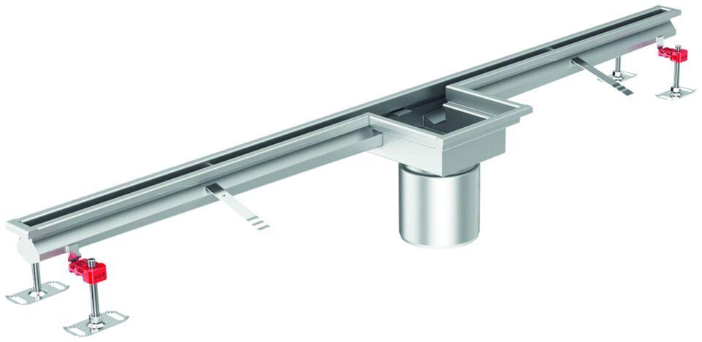

GTIN:

4002626875112

HAN:

9414.20.00